**第一题（以下两题任选一题）**

1. **题目**：补齐AService中的getShopInfo方法。

**注意**：ShopInfo,ShopService中的方法不需要变更。

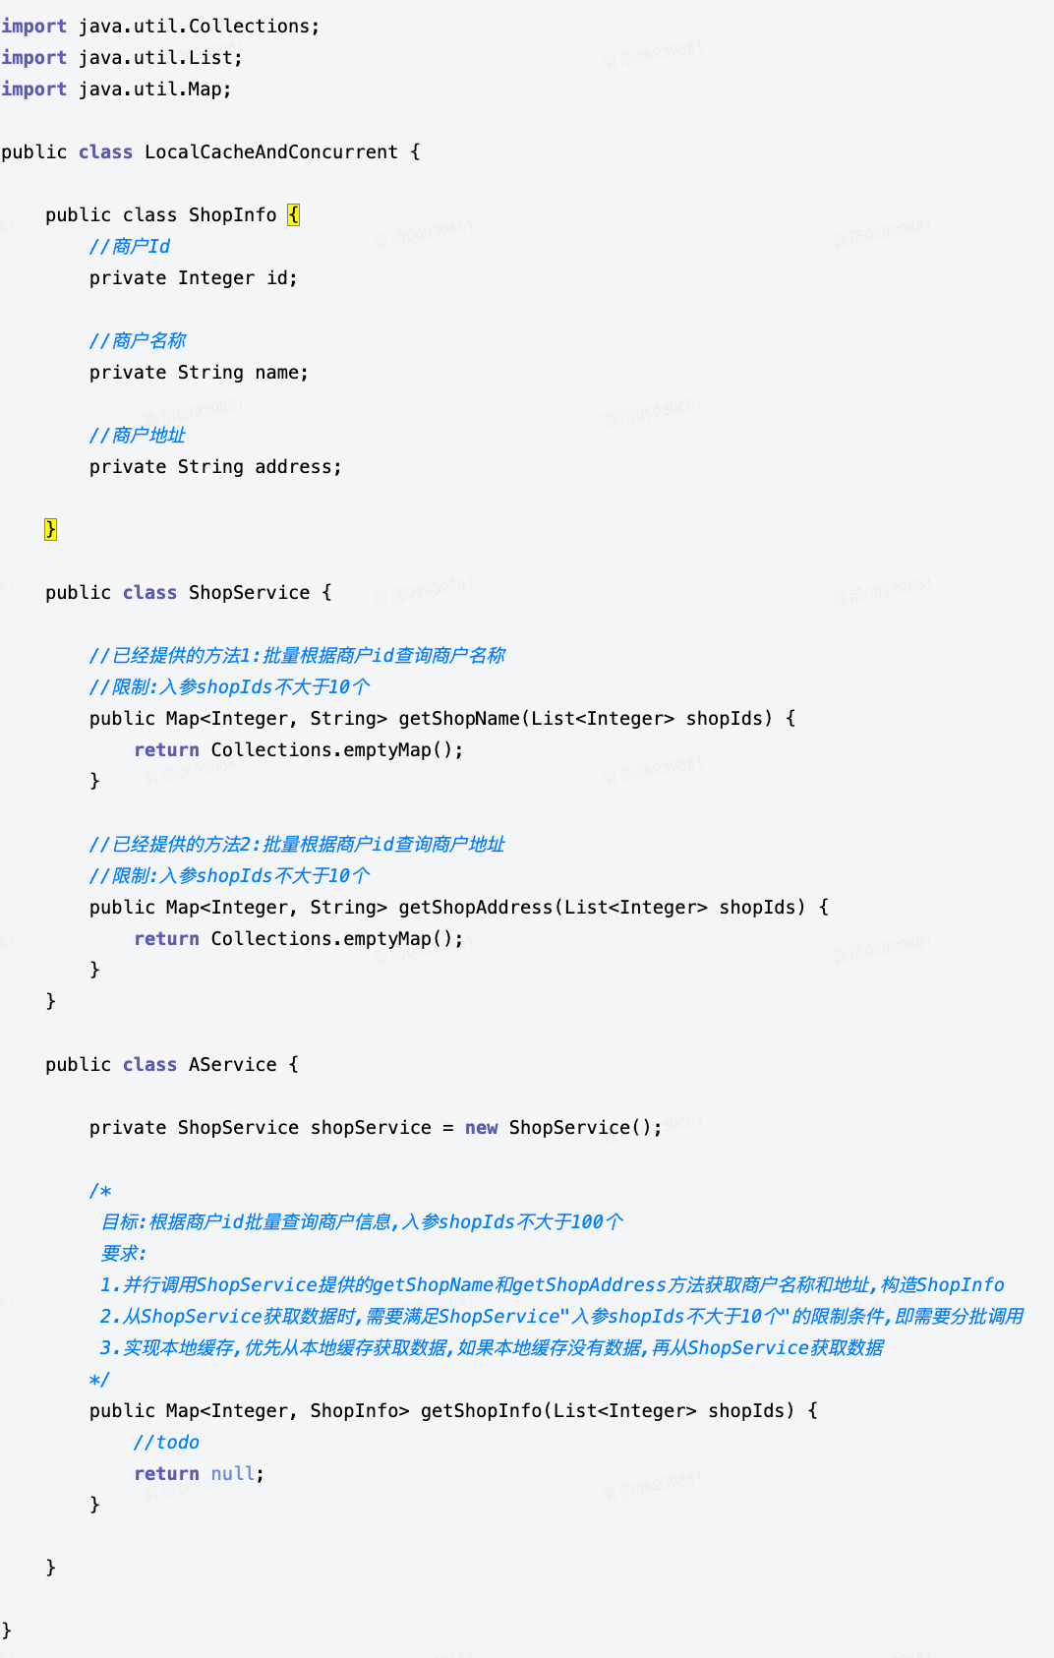

1. **题目**： 设计一个Java缓存中间件系统，要求提供读后更新的缓存查询能力，当缓存过期时默认返回上一次的结果，并异步调用 AService.get(K) 接口获取实时数据更新到缓存中。

**要求**：缓存系统需要提供基本的读取（get）、更新(update)等操作。缓存系统需要提供读后更新的能力，即每次读取数据后，都需要触发一个异步操作去更新这份数据。

考虑缓存系统的并发安全性。

**提示**：底层可以使用redis等基础能力，也可以有其他选型可以使用异步线程更新缓存数据。

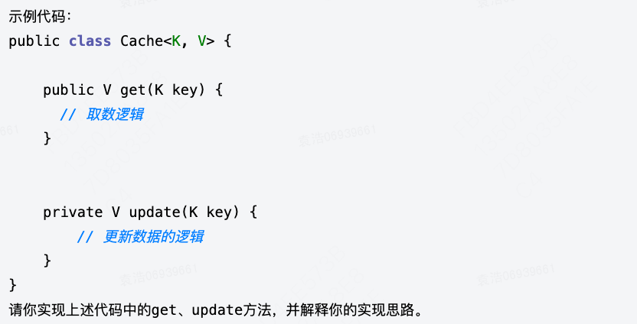

**第二题（以下两题任选一题）**

1. **题目：补齐TestService中的tagOrder方法。**

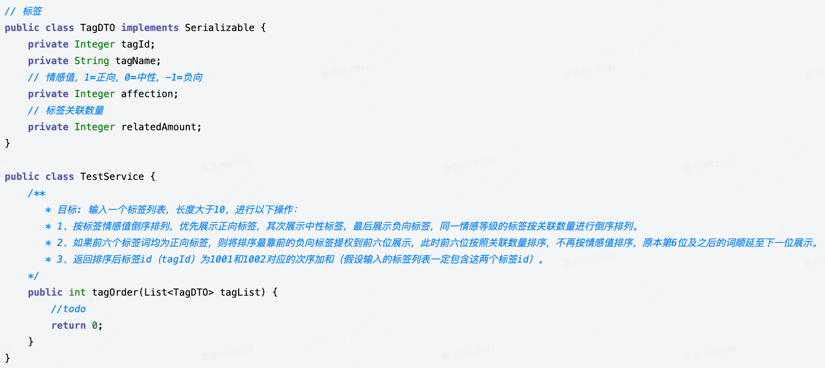

1. **题目：补齐computeProductPromoTag方法**

